Windows环境搭建：

1. 下载python3最新的安装包进行安装（点下一步的时候注意，除了debug相关的都勾上）
2. 打开管理员权限的命令行，pip install pyserial

Linux环境搭建：

1. 一般发行版都有自带python，但是较老的发行版自带的是python2，所以需要安装python3，各个发行版的包管理工具（比如yum、apt-get、pacman等）都不同，根据情况决定，实在不行了到官方下源码包编译。

2. sudo pip install pyserial

采用sqlite3数据库

数据库文件名：chook.db

数据表：chooks、records

表结构：

chooks:

id text // 鸡的id，为从串口读出的字节串

name text // 鸡的别名

主键 id

records:

id text

start real // 存储这只鸡本次来访开始时间，为实数类型的时间戳

end real // 存储这只鸡本次来访结束时间，为实数类型的时间戳

主键 id, start

// start和end之所以存储为real类型的timestamp，是因为timestamp与时区无关

运行程序后，若chook.db不存在，则会自动创建，若chooks和records表不存在也会自动创建，不需用户干涉。

因为板子只能检测到磁环进入区域，不能检测磁环移出区域。所以采用了网络原理中的CSMA/CD协议里的“截断二进制指数退避算法”来判断一只鸡是否为同一次来访，若是同一次来访，则更新本次来访的来访结束时间end。算法中的两个常量单位时间cell和最大次数n需要使用者根据实际情况进行调整。（关于这两个常量的用途，请参考CSMA/CD协议里的“截断二进制指数退避算法”）

命令行运行python record.py，则会产生以下菜单：



1. 输入r回车读取数据库中的记录，然后再次显示如上的菜单

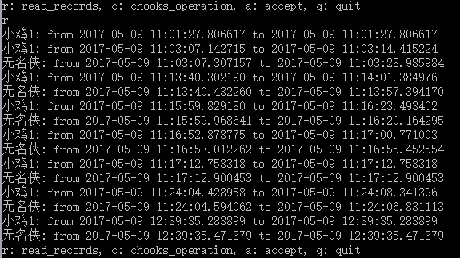

2. 输入c回车则会显示数据库中所有的鸡的id、别名，每行的最前面是一个序号，以方便之后的操作。然后再显示如下的菜单：

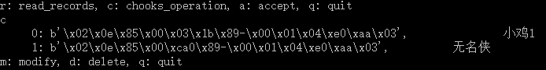

2.1 输入m回车修改鸡的别名，选择要修改的记录的序号，输入新的名字就可以修改了，如图

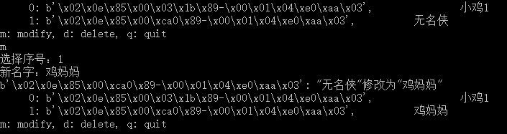

2.2 输入d回车删除鸡，选择要删除的序号就可以删除了

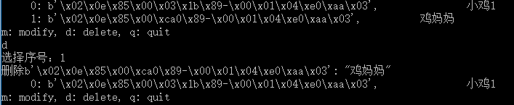

2.3 输入q回车退出这层菜单，回到了上层菜单

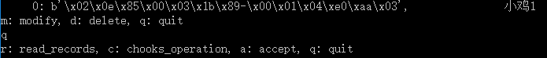3. 输入a开始监听串口，如果没有检测到串口，则会显示“The serial port can’t find!”

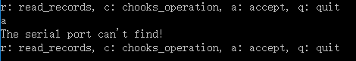

否则，进行串口选择，输入对应的序号，然后回车即可，直接回车则会选中默认的序号为0的串口。此时，便开始监听了，监听过程中检测到数据库中没有的id时，会自动在chooks表中添加一条记录，并且别名为“无名侠”

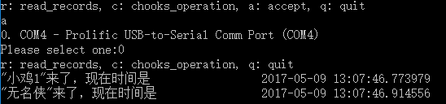

3.1 输入r回车，同1

3.2 输入c回车，同2，但是不同于2的地方是：在这层菜单中修改之后的信息不能在此次的监听中更新过来（但是数据库中已更新），下次监听才会表现出来。

3.3 输入q回车回到上层菜单

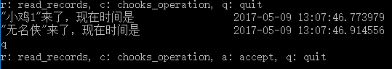

4. 输入q回车退出程序

